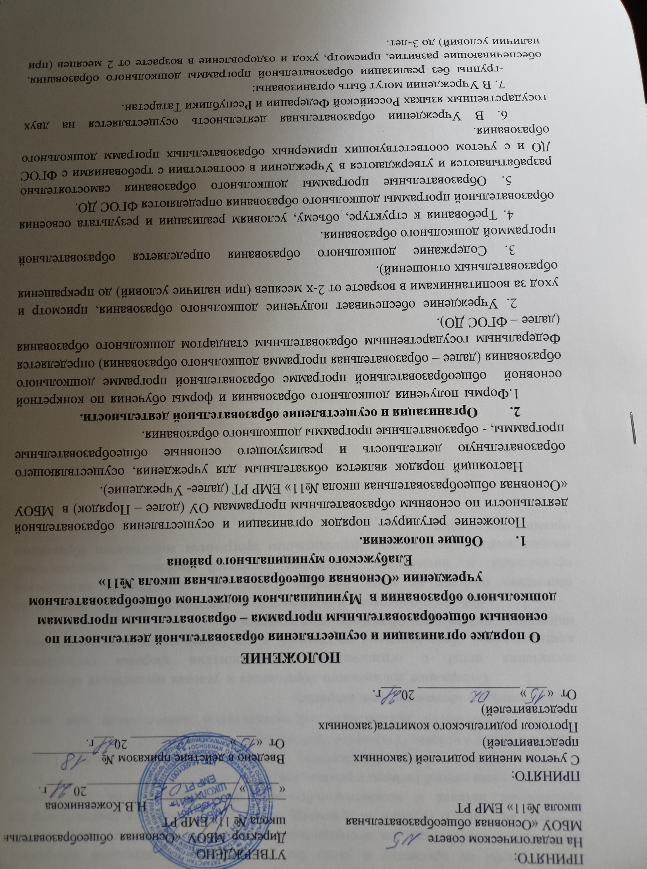
-группы по присмотру и уходу без реализации образовательной программы дошкольного образования для воспитанников в возрасте от 2 месяцев (при наличии условий) до 7 лет. В группах по присмотру и уходу обеспечивается комплекс мер по организации питания и хозяйственно-бытового обслуживания детей, обеспечению соблюдения ими личной гигиены и режима дня.
9. Режим работы Учреждения: пятидневная рабочая неделя. Группы функционируют в режиме 12-часового пребывания с 06.00 до 18.00.
3. Особенности организации образовательной деятельности для лиц с ограниченными возможностями здоровья.
- Содержание дошкольного образования и условия организации обучения и воспитания детей с ограниченными возможностями здоровья определяются адаптированной образовательной программой, а для инвалидов тоже в соответствии с индивидуальной программой реабилитации инвалида.
- Для воспитанников, нуждающихся в длительном лечении, которые по состоянию здоровья не могут посещать Учреждение на основании медицинской организации и письменного обращения родителей (законных представителей) воспитанников, обучение по образовательным программам дошкольного образования организуется на дому.

